Из истории Нижнего Новгорода. Что почитать до поездки в Нижний, и что посетить в нем в свободное от конференции время

Нижний Новгород - когда то восточный форпост Московского княжества, охранявший границы от набегов войск Казанского ханства и кочевых угорских племен. Фундаментальное сооружение Нижнего Новгорода – Кремль (крепость с башнями) был заложен еще Владимирским князем Юрием Всеволодовичем до татарского нашествия на Русь (1221) , первоначально сочетанием дубового дерева и скрепляющего раствора. Во времена Ивана III и Василия III (1500-1515) он был перестроен как белокаменный итальянским архитектором итальянцем Петром Фрязиным (Пьетро Франческо), одним из братьев, построивших перед этим белокаменный Московский Кремль (1485-1495). Кремль защищал город и границы с момента строительства, пережив не менее 4 военных экспедиций Казанского ханства (1505-1552). С взятием Казани Иваном IV (Иваном Грозным, 1552) роль Кремля как форпоста была утрачена, он стал резиденцией нижегородской дворянской элиты. Первоначально Кремль имел 13 башен из которых сохранилось 12. Он находится на холме в месте соединения великих русских рек Оки и Волги, ныне представляет собой сочетание Музея заповедника и комплекса правительственных зданий.
Адрес Кремля: +7 (831) 422 10 80, +7 (831) 422 10 81, пл. Минина и Пожарского, Кремль. К нему ведет живописная историческая Большая Покровская улица.
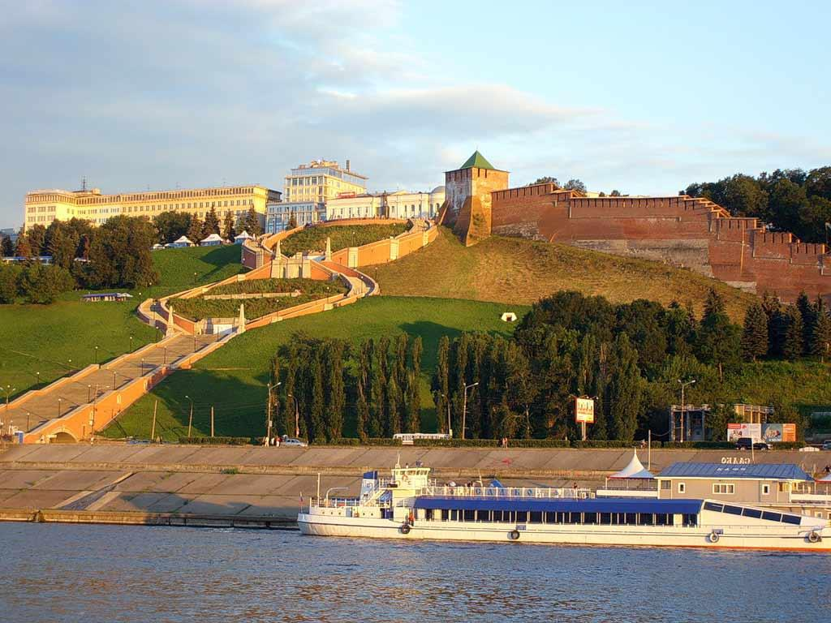
Нижегородский Кремль. Фото: http://soc-life.ru/action/28118/
Нижегородцам свойственно особое свободомыслие, сочетание торгового купеческого и оппозиционного духа. Это прослеживается от Смутного Времени (после смерти Ивана Грозного), времени старообрядчества, до главного оппозиционера России Бориса Немцова.
Смутное Время (1598-1613). После смерти Ивана Грозного наступило безвластие вследствие отсутствия наследника мужского пола династии Рюриковичей. Этим воспользовались дворянство Польши, имевшее договорные права на русский престол. Произошла польская интервенция, сопровождавшаяся жестокостями и грабежами, а также борьбой разных группировок московской знати (боярских родов), входившей в коалицию с польскими интервентами и армиями различных полевых командиров. В результате насильственной смены нескольких царей с недолгим правлением страна погрузилась в неурожай из-за летних заморозков, голод и хаос, и эпидемию чумы. На дорогах господствовали армии разбойников, разграблялись церкви, каждая боярская группировка выбирала своего претендента на престол и своего патриарха. Спасение пришло от Нижнего Новгорода, богатейшего и единственного не разоренного интервенцией и грабежами города России. Нижегородский мясной купец гражданин Кузьма Минин и военачальник князь Дмитрий Пожарский создали Ополчение, народную армию, которая совершила поход на Москву, изгнала интервентов и обеспечила избрание на церковном Земском Соборе 1613 г царя Михаила Романова (первого представителя династии Романовых) и Патриарха (также Романова, отца Михаила). Памятники Минину и Пожарскому стоят в Нижегородском Кремле и в Москве у Собора Василия Блаженного, на Красной Площади у Кремля.
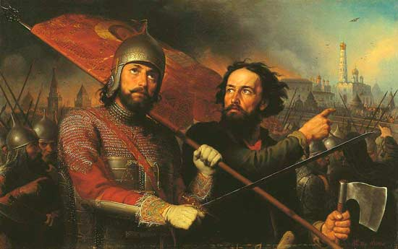
Дмитрий Пожарский и Кузьма Минин, картина Скотти, 1850. Фото: http://rushist.com/index.php/russia/2289-pozharskij-dmitrij-kratkaya-biografiya

Что такое старообрядчество. Внутри церковный конфликт допетровской Руси 17 века возник при отце Петра 1 Алексее Михайловиче (сыне первого царя династии Романовых) и связан с двумя церковными идеологами – патриархом Никоном и протопопом Аввакумом, оба монаха произошли из близко расположенных друг к другу деревень Нижегородской губернии. Никон обнаружил в священных обрядах много разночтений с новогреческой обрядовостью, возникших в результате ручной переписки монахами священных текстов, и как человек образованный, обратился к греческим оригиналам. Расхождения обрядовой части были сильными, касались крестного знамения (троеперстие против двоеперстия) и множества церковных деталей таинств (направление крестных ходов относительно солнца и т.д.). В статусе патриарха Никон провел церковную реформу «возвращения» церкви к основам (соборы 1666 и 1667 гг), в результате чего возник раскол, лидером которого стал протопоп Аввакум, также нижегородец. Старообрядцы (оппозиционеры нововведениям Никона) бежали от насильственной реформы в скиты вдоль реки Керженец (отсюда народное название старообрядцев кержаки, кержаковы) и озера Светлояр. Были случаи массовых самоубийств через самосожжения и утопления. Никониане заживо сжигали сторонников старой веры, сожгли «в срубе» и протопопа Аввакума. Центром старообрядческого движения стала Нижегородская губерния. До сих пор оставшиеся старообрядцы (их не более 100 тыс) собираются ежегодно на берегах озера Светлояр и читают священные тексты, легенду о священном граде Китеже, погрузившемся в озеро, чтобы спасти верующих по старому обряду вместе с монахами и всем имуществом.
Озеро Светлояр Фото: http://rpsc-nn.ru/nizhegorodskoe-staroobryadchestvo/82-istoriya-nizhegorodskogo-staroobryadchestva.html 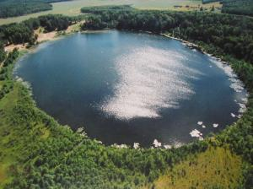 | 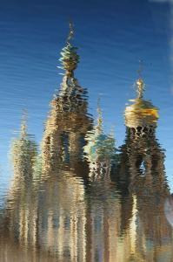 Китеж град.

Старообрядцев продолжали преследовать, а их скиты (группы церквей и поселений) были местами, куда бежали всевозможные мятежники. Они были центрами возникновения и подпитки народных восстаний (Болотникова, Степана Разина, Пугачева) и местами убежищ для участников разгромленных восстаний. Экономически старообрядческие скиты подпитывались Нижегородской ярмаркой (исходно называвшейся Макарьевской ярмаркой по имени монастыря). Старообрядцы были людьми коммерчески активными, они были торговцами, возившими товары по Волге и Оке, а их семейные и общинные капиталы позволяли создавать крупные торговые и промышленные предприятия.
Старообрядческая волжская оппозиционность не устраивала центральную власть в Москве. Гонителем старообрядцев выступил Архиепископ Нижегородский и Алатырский Питирим, разрушавший скиты и занимавшийся обращением старообрядцев в «правильную веру» (1716-1719). Сам Питирим был первоначально из раскольников, перешедших на сторону центральной власти, упрекая своих единоверцев в жадности и сектанстве, доходящем до изуверства (коллективные убийства инокомыслящих и провинившихся). Вторым выдающимся обращенным старообрядцем ,боровшимся с раскольниками, был чиновник а затем писатель Павел Мельников Печерский (1818-1883), глубоко знавший раскол изнутри. Он был автором движения «за единую веру», единоверчество, понимая, что без главных священных икон, которые были в каждом ските, сам скит лишится фетиша, идеологической опоры. Он в чине исправника изымал иконы и переносил их в главные храмы единоверцев, таким образом, приводя верующих молиться в единую церковь. Одновременно он способствовал смягчению репрессий, создавал привилегии приема старообрядцев в учебные заведения, особые послабления для Нижегородской ярмарки, окончательно переместившейся в Нижний Новгород, заменяя религиозный фанатизм экономической активностью купцов-старообрядцев. Впоследствии Печерский стал известным литератором и краеведом, посвятив свои романы «В лесах» и «На горах» теме раскола.
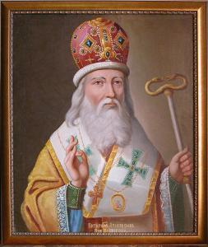 | 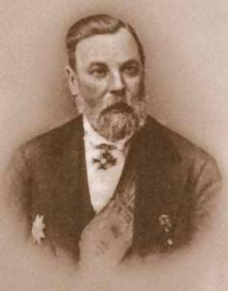
Архиепископ Питирим | Мельников Печерский
Фото: http://rpsc-nn.ru/nizhegorodskoe-staroobryadchestvo/82-istoriya-nizhegorodskogo-staroobryadchestva.html

Экскурсии на озеро Светлояр из Нижнего Новгорода: http://www.klubok-ok.ru/Tury/Svetloyar.html
Нижегородцы очень талантливый и изобретательный народ. Из них изобретатель самоучка Иван Кулибин (1735-1818), «нижегородский Архимед», автор многих технических изобретений, в том числе судна без силового двигателя, ходившего вверх по течению Волги, «Водохода». К сожалению, большинство его изобретений рассматривались как забава и были изготовлены в единичном экземпляре для развлечений знати. Он был заведующим Механической мастерской Петербургской Академии наук, восстановил знаменитые поющие золотые часы «Павлин» работы англичанина James Cox в Императорском Эрмитаже в Петербурге, которые более 80 лет лежали в полностью разобранном виде на складе. В разобранных часах не хватало многих деталей, которые Кулибин сумел сконструировать самостоятельно. Часы «Павлин» – одна из главных достопримечательностей Гос. Эрмитажа в Санкт-Петербурге.
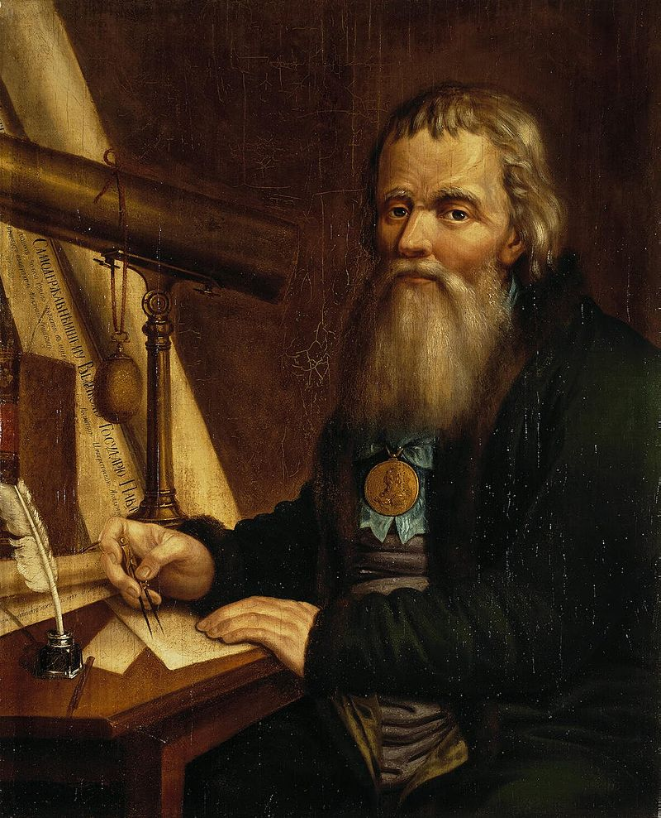
Иван Кулибин. Картина Веденецкого . Гос. Эрмитаж. Фото: https://ru.wikipedia.org/wiki/%D0%9A%D1%83%D0%BB%D0%B8%D0%B1%D0%B8%D0%BD,_%D0%98%D0%B2%D0%B0%D0%BD_%D0%9F%D0%B5%D1%82%D1%80%D0%BE%D0%B2%D0%B8%D1%87

Другим выдающимся интеллектуалом, прославившим город, был Николай Лобачевский (1792-1856), именем которого назван Нижегородский Университет. Лобачевский великий русский математик и создатель неевклидовой геометрии. Он уроженец Нижнего Новгорода, но научную карьеру сделал в Казанском университете, где он прослужил 40 лет, а 19 лет он был ректором, выведя благодаря разумному руководству этот университет в ведущие вузы России. Его называли строителем Казанского университета и «Коперником геометрии», что имело свой смысл из-за польского происхождения отца Лобачевского. Интерес к математике Лобачевскому привил преподаватель Казанской гимназии Г. Карташевский. Интересно, что молодой Лобачевский был в конфликте с потомком другого великого математика Леонтия Магницкого, попечителем Казанского университета Михаилом Магницким, убежденным ретроградом и клерикалом, которого называли автором программы уничтожения науки и позднее судили за растрату.
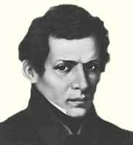 | Николай Лобачевский. Фото: http://to-name.ru/biography/nikolaj-lobachevskij.htm
В Нижегородском университете рекомендуем посетить музей университета (http://www.museum.unn.ru/managfs/index.phtml) и Ботанический сад с уникальной коллекцией орхидей (http://www.unn.ru/botanicus/now01.htm; ул. Ботанический Сад, 1, Н. Новгород; Телефон:8 (831) 465-51-41) .
В советское время Нижний Новгород назывался Горьким. Он так был назван в честь земляка великого русского писателя Максима Горькова (Алексей Максимович Пешков, 1868-1936). Практически не учившись в официальной школе, лишь освоив грамоту по церковным книгам под руководством деда-разорившегося купца, Горький был «книгоглот», неистово занимавшийся самообразованием. Особую роль в формировании неповторимого стиля Горького сыграл его наставник, В. Короленко, проведший в Нижнем свое «творческое десятилетие» (1885—1895) после ссылки в Якутии. Горький – всемирно известный писатель; как человек из низов («босяков») он мечтал о новом человеке, духовно чистом человеке будущего, спонсировал из гонораров своих произведений сначала «богостроителей» (включая Луначарского и Богданова), а затем и Ленина и его партию. К большевизму Горький пришел под влиянием актрисы МХТ Андреевой, своей гражданской жены, члена партии Ленина.
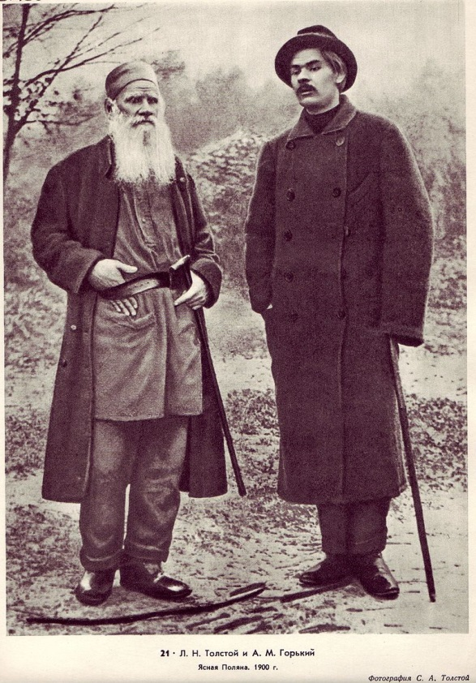 | 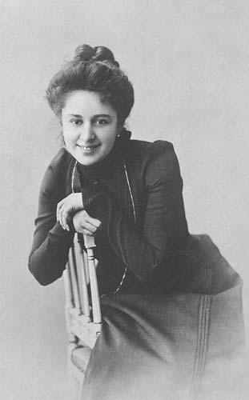
Лев Толстой и Максим Горький в Ясной Поляне | Актриса МХТ Андреева, гражданская жена М. Горького.
Фото: https://ru.wikipedia.org/wiki/%D0%9C%D0%B0%D0%BA%D1%81%D0%B8%D0%BC_%D0%93%D0%BE%D1%80%D1%8C%D0%BA%D0%B8%D0%B9
Музей-квартира Максима Горького. Адрес: ул. Семашко, 19, Нижний Новгород. Телефон:8 (831) 436-16-51
Филиал Государственного Музея А.М. Горького Адрес: ул. Минина, 26, Нижний Новгород.Телефон:8 (831) 436-15-29
С Нижним Новгородом, во времена ССР называвшимся Горьким, связано время 7-летней ссылки академика Андрея Дмитриевича Сахарова (1921-1989). В советское время шутили, что из-за Сахарова Горький пора переименовать в « Город Сладкий». Сахаров – гениальный ученый, ученик академика И.Тамма и один из трех создателей водородной бомбы для СССР. Поняв ужасные последствия термоядерного оружия для человечества, под влиянием своей второй жены Е.Боннэр, Сахаров принял активное участие в международном правозащитном движении. Был лишен всех правительственных наград и званий. Но остался академиком – Президиум РАН обладал процедурой тайного голосования (с чем борется нынешний претендент на пост президента РАН Ковальчук, выступая за «прозрачность», т.е. за открытое голосование) и ни один голос не был подан за лишения великого Сахарова звания академика. Горбачев со второй попытки вернул Сахарова в Москву в 1986 (что собирался сделать еще генсек Андропов, призывая Сахарова к покаянию, но тот отказался). Вернувшись, Сахаров не отказался от своих взглядов, активно выступая на Верховном Совете СССР. Неоднократно освистанный и призываемый к порядку Горбачевым и Лукьяновым, он был совестью лучших представителей советской интеллигенции.
Музей А. Д. Сахарова Адрес: пр-кт Гагарина, 214, Нижний Новгород. Телефон: 8 (831) 462-61-25
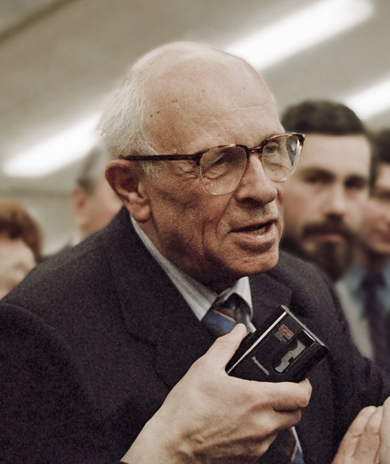
Академик Андрей Д. Сахаров. Фото из архива РИАН, 1989. RIAN archive 25981 Academician Sakharov.jpg

Другим выдающимся оппозиционером нижегородцем был Борис Немцов, вице-премьер при Борисе Ельцине и впоследствии оппозиционный лидер, убитый около Кремля в Москве в 2015. Талантливый физик, окончивший радиофизический факультет Нижегородского (Горьковского) университета, он был отмечаем академиком РАН, Нобелевским лауреатом Виталием Гинзбургом как талантливейший ученый. Кандидат наук, опубликовавший к 29 годам 60 статей и патентов по космической радиосвязи в «мертвой зоне» прохождения космическим аппаратом верхних слоев атмосферы при выходе и входе аппарата в эти слои с повышенным нагревом. Под влиянием матери, после Чернобыльской катастрофы ставшей активисткой движения против строительства Горьковской АЭС, Немцов вошел в политику, и в результате свободных голосований ельцинских времен стал губернатором Нижнего Новгорода. Возродил Горьковский автомобильный завод, градообразующее предприятие, настояв на смене модельного ряда. Появилась знаменитая «Газель», микроавтобус активно используемый в России как маршрутные такси. Завод стал делать новейшие модели бронетранспортеров для армии. Позже сюда пришли инвесторы с западными линейками моделей авто – Chevrolet, Volkswagen, Skoda. Завод стал приносить прибыль. Другим важным достижением было возрождение Нижегородской ярмарки (первоначально Макрьевской ярмарки по имени Макарьевского монастыря). Ныне этим древним названием обозначен комплекс торговых центров в Нижнем, где можно купить практически все.
Нижегородская ярмарка. Адрес: Совнаркомовская ул., 13, Нижний Новгород
Немцов был близким соратником Бориса Ельцина, призвавшим его в Москву на должность вице-премьера. После кризиса 1998 г. Немцов покинул правительство, несмотря на призывы Ельцина остаться и продолжить работу. Немцов взял вину за кризис на себя. Он активно поддержал кандидатуру В.В. Путина на начальном этапе, видя в нем волевого лидера с ясной программой и не связанного обязательствами с олигархами. Впоследствии Немцов возглавил оппозицию, пытался баллотироваться в президенты России, предлагал свою экономическую программу развития страны. Был против усиления роли государства в экономике и финансовой сфере, призывал оставаться на достижениях рыночных реформ и свободных и честных выборах. Был убит наемными убийцами у стен Кремля в Москве в феврале 2015.
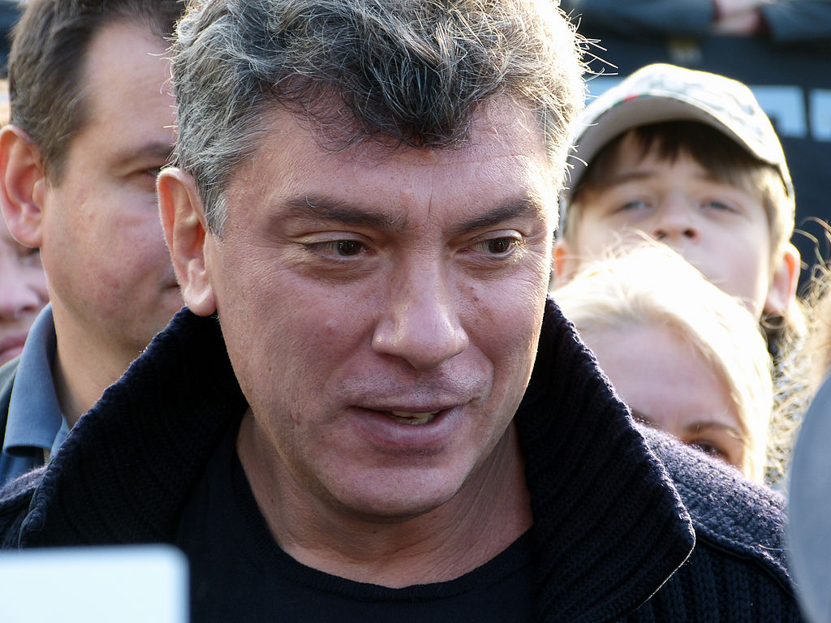
Борис Немцов 2012. Фото: Википедия

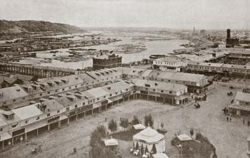 | 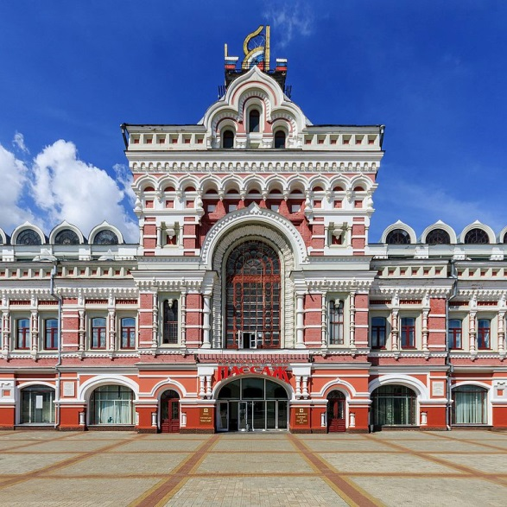
Макарьевская ярмарка. Историческая картина. | Нижегородская ярмарка. Современный павильон
Фото: https://commons.wikimedia.org/w/index.php?curid=51086202

Таким образом, Нижнему Новгороду свойственно свободомыслие и патриотизм, по крайней мере один раз спасшее Россию от распада. Самим нижегородцам свойственна предприимчивость и упорство, иногда удивляющие приезжих, а также несомненная изобретательность и дружелюбие.

Очерк по разным источникам составил Александр Юрьевич Рысс, март 2017

